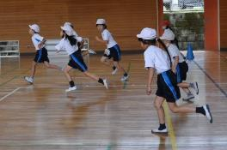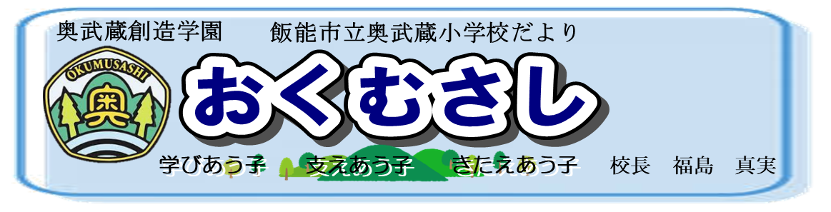　

**令和４年５月３０日**

**児童数　７４名**

**No.３**

**令和３年６月１日**

**No.３**

***とを鍛え合い***

木々の緑が日に日に濃さを増し、風薫るとてもさわやかな季節となりました。土曜公開・ＰＴＡ総会、また、引き渡し訓練へのご協力ありがとうございました。特に、引き渡し訓練は、実施方法を改善し、大変スムーズに行うことができました。

さて、学校では、体力テストを終えました。体力テストは、８種目あります。様子を見ていましたが、多くの種目で最後までやりきるところがさらに高まるとよいのではないかと感じました。日頃の体育的な活動等を通して、徐々に高めていきたいと思います。そして、現在は、６月４日の運動会にむけて、ラジオ体操や全校ダンス・全校種目など、様々な練習に取り組んでいます。全校やブロックで練習を繰り返す中で、段々と一つ一つの動きがそろうようになり、とても美しくなってきました。みんなと動きや息を合わせるよさを感じ、運動の質と美しさを高めていきたいと思います。そして、運動会を通して、精神と身体を鍛え合い成長する姿が楽しみです。

学びの様子

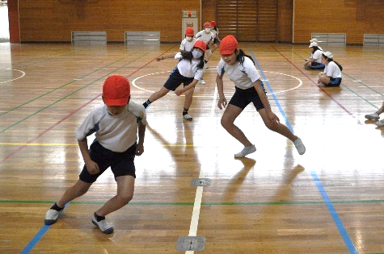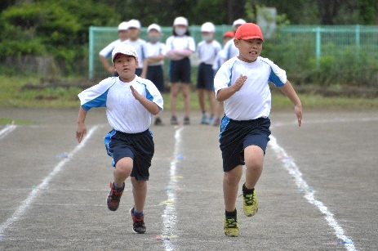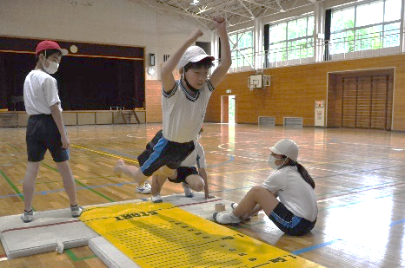

【５年体力テスト】

反復横とび

【４年体力テスト】

５０ｍ走

【６年体力テスト】

立ち幅跳び

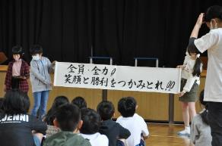

運動会

今年度より春の開催に変更しました。６月４日（雨天

延期は５日・７日以降順延）に行います。スローガンを

各学年から募集、児童会で検討し「全員・全力！　笑顔

と勝利をつかみとれ！！」に決定しました。また、新型

コロナウイルス感染症対策として、今年度も来賓（運営

協議会委員は除く）・新入児の招待については行いません。

なお、ＰＴＡ種目は、１種目実施する予定です。

**地域と共に**

**学年地域清掃活動**

はじめて小・中学校合同で

地域の清掃活動を行いました。

　学校周辺と吾野宿周辺等で

を清掃しました。中学生がお

手本となり、きれいにするこ

とができました。

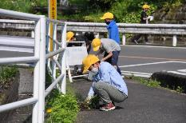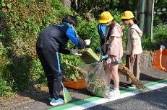

入学おめでとうございます！

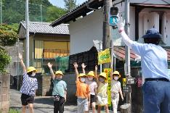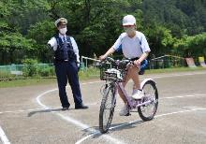

**交通安全教室**

生活安全課、吾野・東吾野

駐在所の皆様にお越しいただき、

道路の安全な歩き方・渡り方や

自転車の安全な乗り方の学習を

行いました。安全に気をつけ、

真剣に実践していました。

**ウォークラリー**

縦割り班で行いました。学校

周辺と吾野宿をめぐりました。

上級生が下級生をリードして、

地域を仲良くめぐることが、で

きました。地域の皆様には大変

お世話になりました。

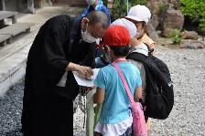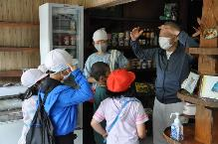

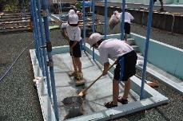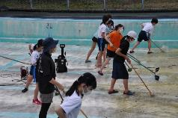

３・４年生が、２校時にプールサイドや更衣室等、５・６年生が、３・４校時にプール本体の清掃を協力して行いました。

きれいになり、気持ちよく水泳指導を開始できるようになりました。

プール清掃



１５日（水）クラブ

２１日（火）音楽朝会

２２日（水）クラブ

２４日（金）社会科見学（３・４年）

２８日（火）お話朝会

２９日（水）委員会、校内硬筆展（７月１日まで）

３０日（木）スクールカウンセラー来校

授業参観・懇談会（１・３・５年・ひのき）

アルミ缶回収（７月１日まで）

６月の行事予定

１日（水）委員会

３日（金）運動会前日準備５・６年

４日（土）運動会

５日（日）運動会予備日

６日（月）振替休業日

７日（火）児童朝会、

　８日（水）クラブ

１０日（金）プール開き

１４日（火）中学学総壮行会（６年）